Комплекс программ для интерактивной иллюстрации и контроля электронного решения задачи умножения прямоугольных матриц (Попов А.А.)

Пакетный файл управляет загрузкой двух программ matrixKey и matrixTrain и имеет вид:
@echo off
:100
java PaketB
if errorlevel 3 goto 3
if errorlevel 2 goto 2
java matrixKey
goto 100
:2
java matrixTrain
goto 100
:3
Для выполнения трех его команд вида “java …” необходима виртуальная Java-машина. Первоначально загружается файл PaketB, который управляет работой пакетного файла. Должно появиться следующее окно:
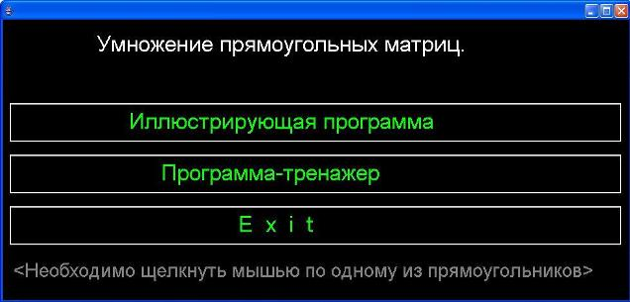
Рис.1. Окно программы, управляющей пакетным файлом.

Кнопка закрытия окна заблокирована, но есть три области в виде прямоугольников, щелкая по которым можно завершить эту программу с различными кодами от 1 до 3. При щелчке по прямоугольнику “Иллюстрирующая программа” код завершения равен 1. В результате загружается программа matrixKey.
С помощью программы можно реализовать процесс умножения матриц. На рисунке 2 приведено промежуточное состояние программы, когда вычисляется первый элемент матрицы. После вычисления всех элементов матрицы программа допускает анализ состава вычисленных элементов.
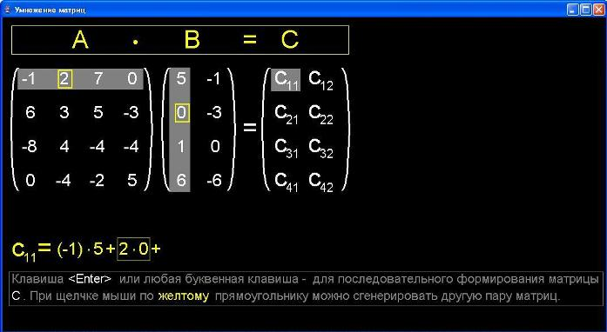
Рис 2. Вычисляется первый элемент матрицы С.

После закрытия окна программы matrixKey управление вновь передается программе PaketB и появляется окно с тремя прямоугольниками (рис.1). При щелчке по прямоугольнику “Программа-тренажер”программа PaketB завершается с кодом 2 и загружается тренажер matrixTrain. Данная программа снабжена всеми соответствующими комментариями, необходимыми для работы с ней. Ниже приведены некоторые промежуточные состояния программы matrixTrain:
- исходное состояние программы с необходимыми комментариями для выполнения составного задания (рис. 3);
- выбор структуры матрицы C, когда выведена ошибка при неправильном задании количества и столбцов искомой матрицы (рис.4);
- процесс вычисления первого элемента, когда записана сумма парных произведений, каждое из которых необходимо вычислить, а затем найти их сумму (рис. 5);
- завершение вычисления одной из матриц с трудоемкостью 24 балла с предоставлением пользователю возможности, включать или не включать набранные баллы в сумму вместе с допущенными ошибками (рис. 6).
- вывод окна с отчетом после закрытия исходного окна, когда пользователь набрал не менее 100 баллов (рис.7).

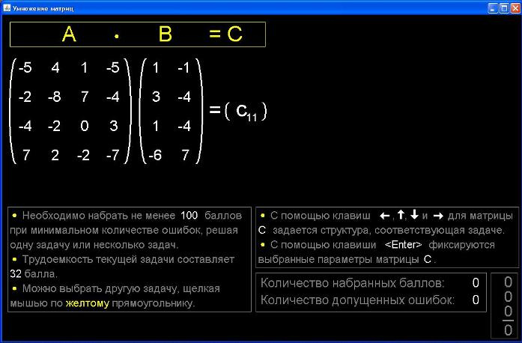
Рис. 3. Исходное состояние программы-тренажера.

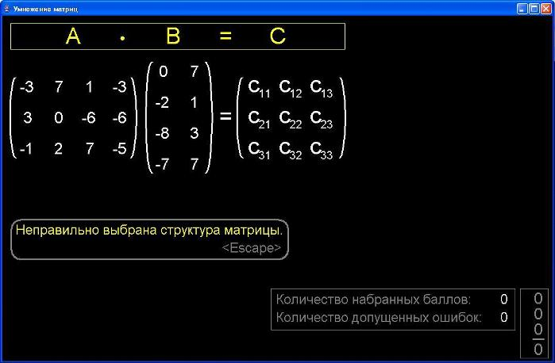
Рис. 4. Выбор структуры матрицы C с комментарием об ошибки выбора.

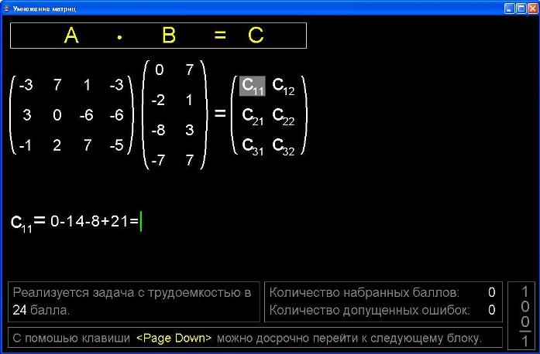
Рис.5. Процесс вычисления первого элемента.

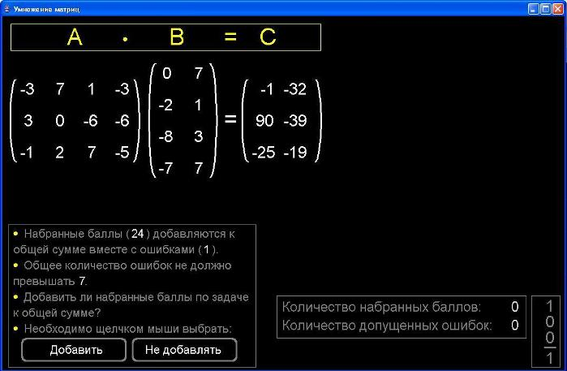
Рис. 6. Завершение вычисления одной из матриц с трудоемкостью 24 балла.

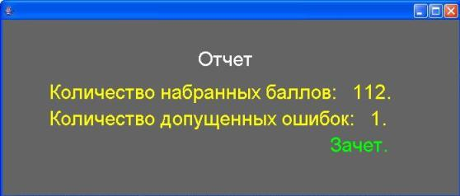
Рис. 7. Итоговый результат.

После закрытия окна программы matrixKey управление передается строке пакетного файла java PaketB и вновь загружается окно с тремя прямоугольниками. При щелчке по нижнему прямоугольника программа PaketB завершается с кодом, равным 3, и управление передается на последнюю метку пакетного файла. В результате пакетный файл завершает свою работу.

